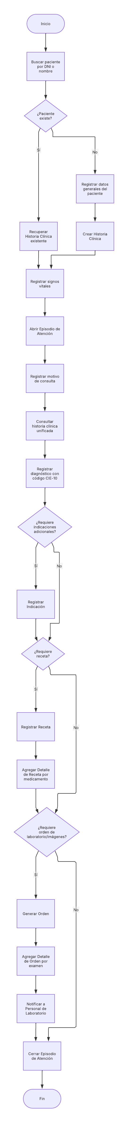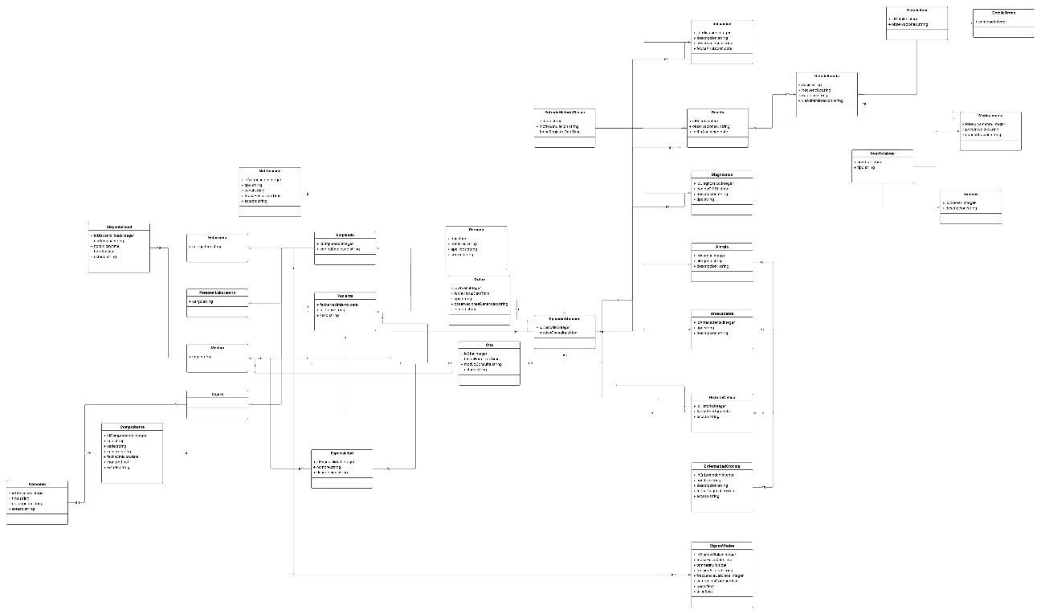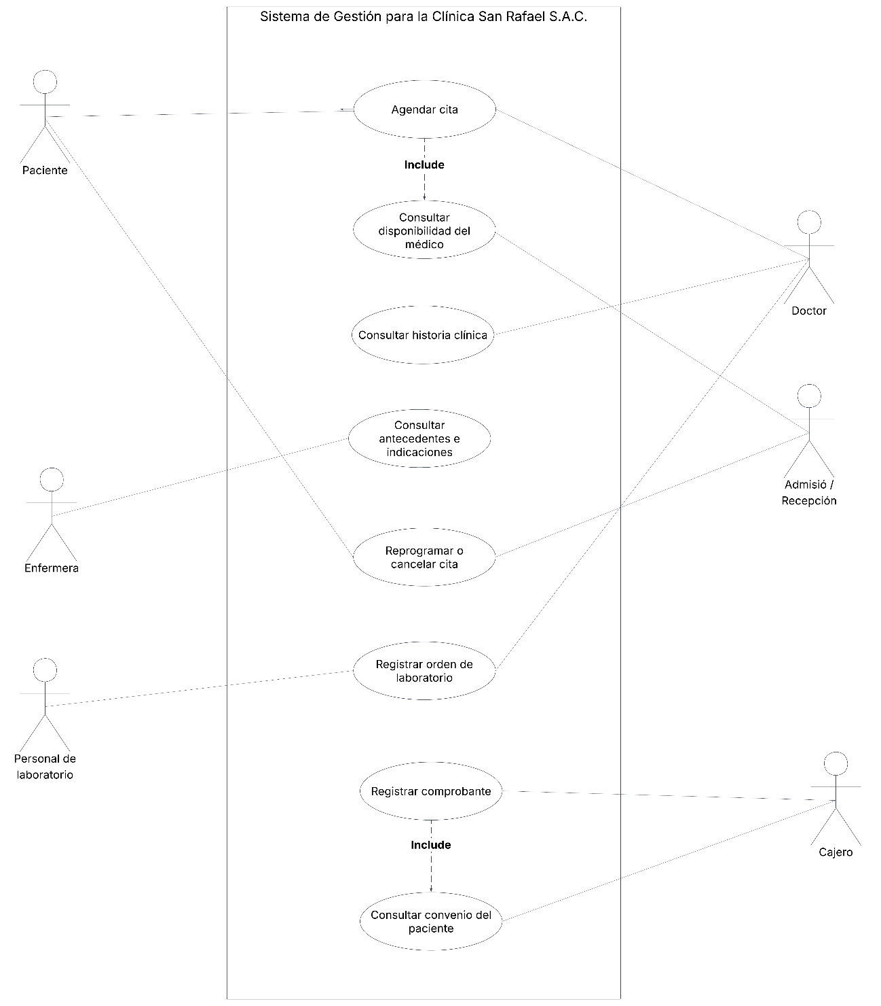
DIAGRAMA DE ACTIVIDADES
DIAGRAMA DE CLASES
DIAGRAMA DE CASOS DE USO

